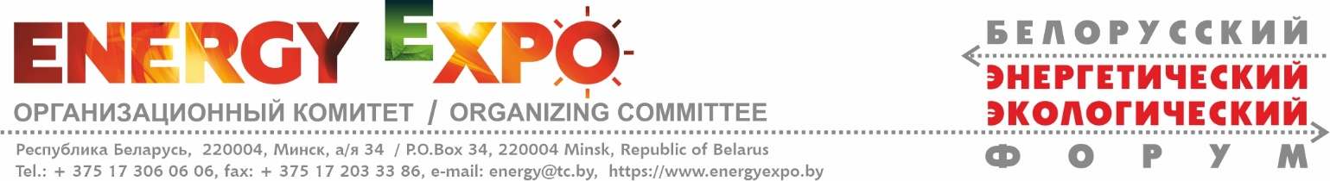

Партнер   | ПРЕСС-РЕЛИЗ |   Официальный партнер
Министерство энергетики Республики Беларусь совместно с заинтересованными проводит с 7 по 10 октября 2025 года в г. Минске (пр. Победителей 20/2, Футбольный манеж) XXIX Белорусский энергетический и экологический форум. В рамках форума состоятся международная специализированная выставка «Энергетика. Экология. Энергосбережение. Электро» (Energyexpo), салон инновационного транспорта «E-Trans», а также специализированные разделы «Инновационные промышленные технологии», «Атомэкспо-Беларусь», «Технологии для нефтехимической отрасли», «ЭкспоСвет», «Водные и воздушные технологии», «ЭкспоГород» и XXIX Белорусский энергетический и экологический конгресс.
Партнерами форума выступают Государственная корпорация по атомной энергии «Росатом» и ООО «Интер РАО – Машиностроение», входящее в Группу «Интер РАО».
Для подготовки и проведения форума приказом Министерства энергетики Республики Беларусь от 28.07.2025 №157 создан Организационный комитет во главе с Министром энергетики Морозом Д.Р.
Белорусский энергетический и экологический форум проводится с 1995 года, привлекая внимание ведущих белорусских и мировых производителей энергоэффективного оборудования, технологий и материалов для энергетики, нефтехимии, жилищно-коммунального хозяйства, производственного сектора и природоохранной деятельности в Республике Беларусь и является крупнейшей в стране презентационной площадкой по данным тематикам.
Энергетическая система Беларуси — стабильно работающий технологический комплекс, обеспечивающий надежное и бесперебойное снабжение народного хозяйства и населения энергией. С 2018 года энергосистема Беларуси практически полностью отказалась от импорта электроэнергии, заменив ее производством на собственных энергоисточниках с меньшими затратами. Ввод в эксплуатацию атомной электростанции — мощный импульс для высокотехнологичного инновационного развития нашей экономики. С запуском АЭС открыты возможности для развития в Беларуси электротранспорта и зарядной инфраструктуры.
В нынешнем году на форуме свою продукцию и услуги представят свыше 200 предприятий и организаций. Среди них крупнейшие предприятия энергетической отрасли Беларуси и иностранные компании из России, Казахстана, Китая, Турции, заинтересованные в продвижении продукции на белорусский рынок.
В структуре экспозиции предусмотрены совместная экспозиция Министерства энергетики (ГПО «Белэнерго», ГПО «Белтопгаз», РУП «Белорусская атомная электростанция», ГУ «Государственный энергетический и газовый надзор», РУП «Белорусская организация по обращению с радиоактивными отходами» и ОАО «Экономэнерго»); предприятия ГПО «Белэнерго»; предприятия ГПО «Белтопгаз»; Департамент по энергоэффективности Госстандарта; Государственный комитет по науке и технологиям (образовательные и научно-исследовательские организации и учреждения Министерства образования, НАН Беларуси, Министерство природных ресурсов и охраны окружающей среды); Белорусский государственный концерн по нефти и химии.
В числе иностранных участников – более 30 компаний из Российской Федерации и 9 компаний из Китайской Народной Республики.
Насыщенная деловая программа форума включает 28 мероприятий, среди которых конференции, семинары, круглые столы, презентации компаний-участников выставки. В ходе мероприятий в широком кругу экспертов будут обсуждаться векторы развития топливно-энергетического комплекса; роль интеграционных объединений в формировании новой энергетической повестки; надежность, эффективность, инновации в газовой отрасли; преимущества и особенности использования пеллет на энергоисточниках; передовой опыт России и Беларуси в цифровой трансформации ТЭК; энергообеспечение умных городов; перспективы использования электрического транспорта; как обеспечивается безопасность и надежность Белорусской АЭС; повышение энергетической эффективности транспорта тепловой энергии; подготовка и повышение квалификации инженерных кадров; совершенствование релейной защиты и автоматики; энергетическая безопасность и инновационное развитие энергетики; перспективы развития энергоаудита и другие вопросы.
В соответствии с поручением Совета Министров 8 октября в рамках форума пройдет День электротранспорта, включающий VII Научно-практическую конференцию «Электрический транспорт: реальность и перспективы» с участием отечественных и российских экспертов в сфере развития электротранспорта и зарядной инфраструктуры, а также выставочную экспозицию электротранспортных средств.
8 октября состоятся брейн-ринг «Энергетика. Экология. Энергосбережение. Электро» и «Охрана труда всегда!», целью проведения которых будет развитие интеллектуального потенциала работников предприятий и учащихся высших учебных заведений, а также внедрение традиции проведения интеллектуальных игр.
10 октября пройдет конкурс «Чемпионат монтажников» для популяризации профессии, подготовки квалифицированных кадров и повышения уровня мастерства.
10 октября под эгидой Минского городского технопарка пройдет подведение итогов конкурса «Startup ENERGY-2025», целями которого является выявление перспективных предпринимательских идей, обеспечение их дальнейшего сопровождения, поддержки и развития проектов и популяризация субъектов малого и среднего предпринимательства.
В рамках выставки предусмотрено проведение 9 и 10 октября Дня молодежи для учащихся старших классов школ и учреждений среднего специального образования, студентов учреждений высшего образования.
В тематических мероприятиях форума планируют принять участие представители международных организаций, таких как Программа развития ООН (ПРООН) в Беларуси, Исполнительный комитет Электроэнергетического совета СНГ, Евразийская экономическая комиссия, Шанхайская организация сотрудничества, Союзное государство Республики Беларусь и Российской Федерации, Евразийский банк развития.
Освещение мероприятий форума в белорусских и зарубежных средствах массовой информации будут обеспечивать 35 информационных партнеров, представляющих ведущие печатные издания и интернет-порталы.
Подробная информация об участниках и мероприятиях форума размещена на официальном сайте форума: energyexpo.by. Для удобства работы участников и посетителей форума впервые доступно мобильное приложение ENERGY EXPO, которое можно скачать на всех платформах для смарт-устройств.
Билет | Мобильное приложение | Telegram | VK | Facebook | Instagram
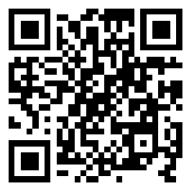 | 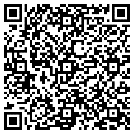 | 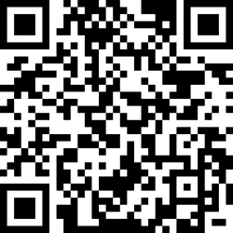 | 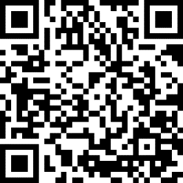 | 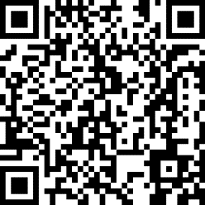 | 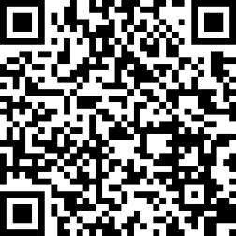
Получить персональный электронный пригласительный билет, который дает возможность однократного посещения мероприятий форума, можно после регистрации на сайте:

